附件4：吴川市梅菉街道大廓口开发区某塑料有限公司
存在问题：使用闸刀式开关
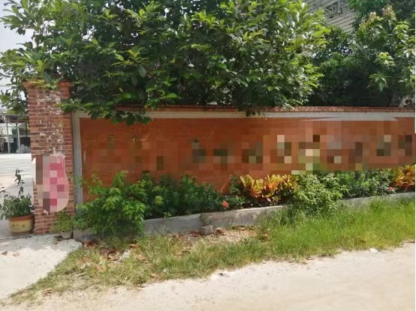

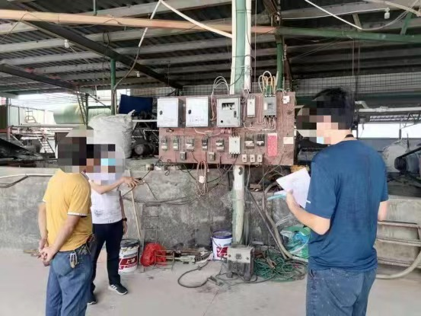

吴川市梅菉街道新华东路某贸易商行
存在问题：电动自行车违规充电
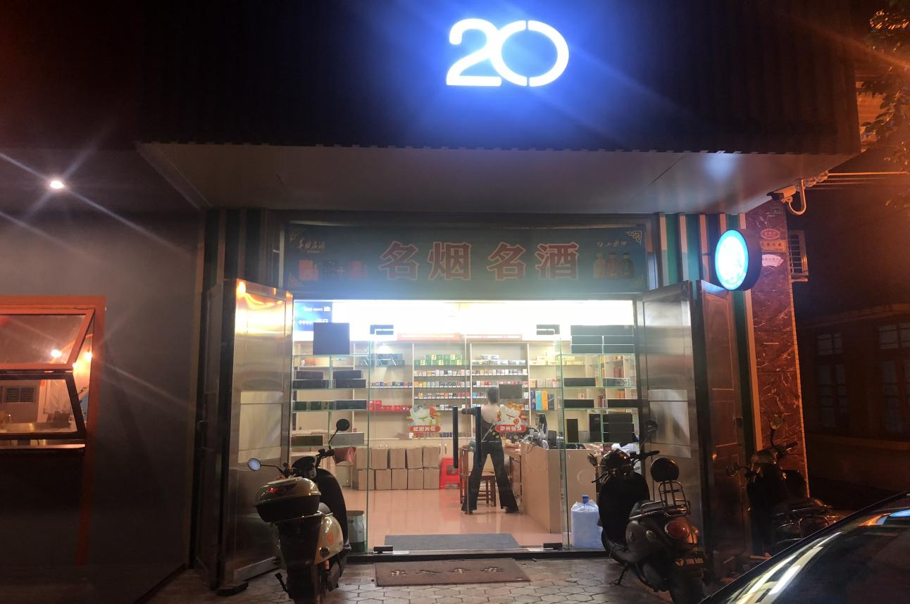

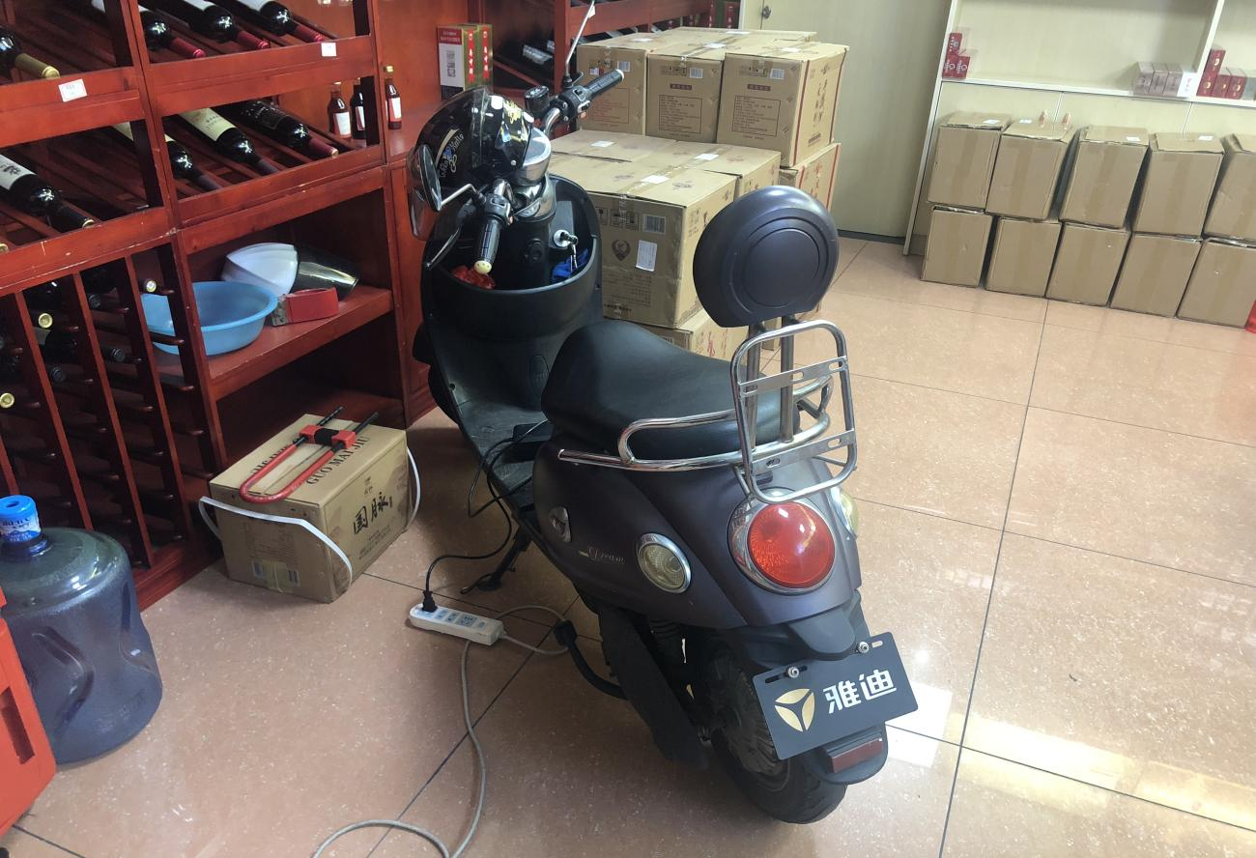

吴川市梅菉街道繁荣路某凉茶店
存在问题：电动自行车违规充电
